《保證不走人蔘.保肝》享玩韓國住五星～江華LUGE渠道滑車、塗鴉秀、星空圖書館、道地韓國美食孔陵一隻雞+獨家海鮮教父～美式海鮮干鍋五天【德威航空（含來回機上餐）、台中出發、全程無自理餐食】（升等兩晚國際五星酒店）
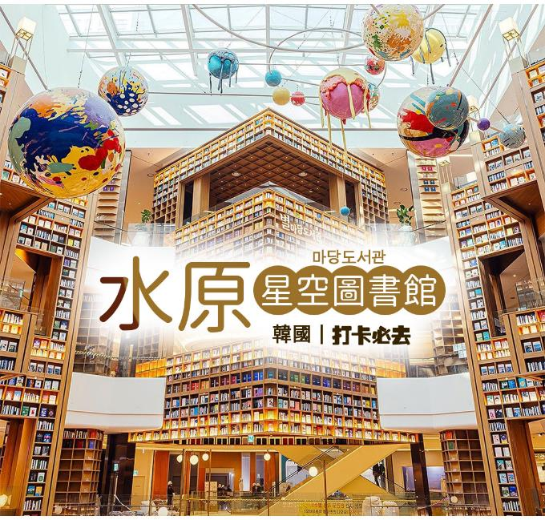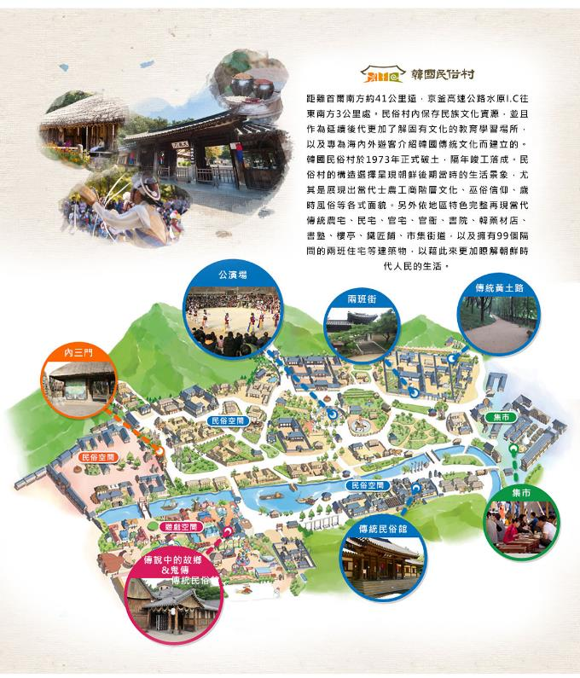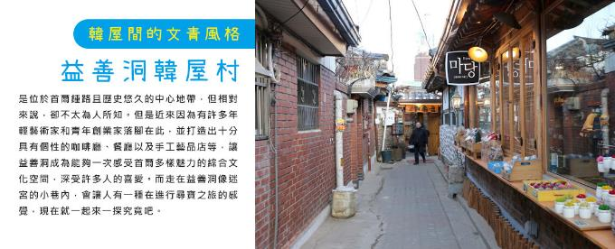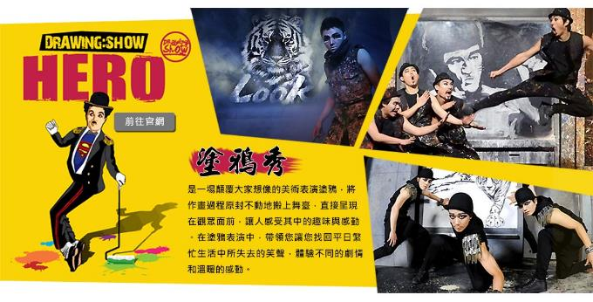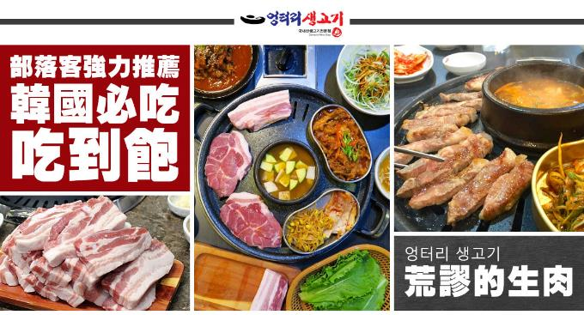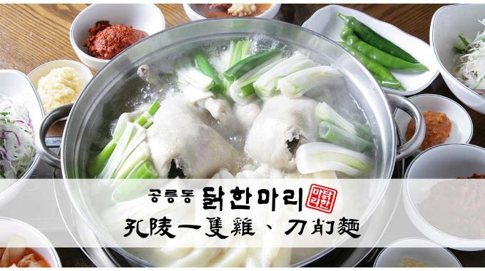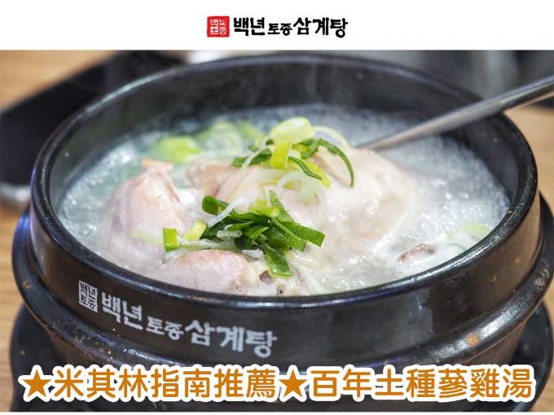

行程內容
第  1  天 | 台中→仁川 RMQ/ICN TW670 17：40～21：05  今日集合於台中清泉崗機場，搭機前往韓國仁川機場。抵達後由可愛帥氣的導遊接往享用晚餐。
 | 早餐：XXX 中餐：XXX 晚餐：機上套餐
 | 住宿： Riviera Verium Hotel 或 仁川海月觀光飯店 或同級
第  2  天 | 江華韓屋聖堂→江華LUGE渠道滑車＋景觀纜車＋展望台→朝陽紡織咖啡館（不含咖啡）  【韓屋聖堂（世界上第一座韓屋式天主教堂）】百年前建造的韓屋聖堂，至今仍在使用。雖然外觀是傳統韓屋，但內部是西方基督教的禮拜空間，也是韓國大教堂中最古老的教堂，被指定為國家歷史遺跡第424號。通過此教堂，可以對韓國的基度教歷史和韓國的宗教文化，有較深刻的了解。  【江華LUGE渠道滑車】斜坡滑車源自紐西蘭，繼新加坡、加拿大後，也正式進駐韓國囉。2018年6月開幕的江華LUGE渠道滑車，擁有2條共1.8公里的360度旋轉滑道，是首爾近郊最刺激、最好玩也最長的渠道滑車滑道。  特別注意：  身高95～120公分以下或未滿10歲的小孩，不能獨自搭乘渠道滑車，需與大人同行。  年齡超過65歲以上或身高95公分以下或未滿48個月的小孩，不能搭乘渠道滑車。  無法搭乘渠道滑車的旅客，請於出發前主動向業務告知，我們將安排您搭乘'來回'景觀纜車。  本活動有一定的危險程度，請務必遵守安全守則及配帶護具設施，並與旁車保持安全距離。
 | 早餐：飯店內用 中餐：海鮮教父～美式海鮮干鍋（大章魚+鮮蝦+各式貝類+玉米+馬鈴薯） 晚餐：【北村家】豆腐鍋+營養石鍋飯+烤魚+季節小菜
 | 住宿： 國際五星索羅卡門酒店 或同級
第  3  天 | 水原華城→水原Starfield星空圖書館2.0→韓國民俗村→韓國文化體驗營（DIY泡菜+韓式點心+韓服體驗+海苔博物館）  【水原華城】是韓國京畿道水原市中央的一座堡壘。 這個朝鮮堡壘由朝鮮王朝正祖從1794年到1796年建成，以紀念他的父親莊獻世子。莊獻世子在不遵守他的父親英祖自殺命令的情況下，被英祖命人關進米櫃內活活餓死。華城位於首爾以南的30公里，圍繞水原中央的大部分地區，堡壘包括金正王宮宮殿。1997年經聯合國教科文組織列為世界文化遺產。  【水原Starfield星空圖書館2.0】是韓國第二座星空圖書館，於1月26日正式開幕，地點位於水原市最大的購物中心Starfield水原裡面，擁有令人印象深刻的空間設計，挑高4層樓的高聳的天花板建築及宇宙星球的模型，散發著宏偉的氛圍，絕對是2024年出遊韓國的最新打卡景點。  【韓國民俗村】距離首爾南方約41公里遠，京釜高速公路水原I.C往東南方3公里處。民俗村內保存民族文化資源，並且作為延續後代更加了解固有文化的教育學習場所，以及專為海內外遊客介紹韓國傳統文化而建立的。韓國民俗村於1973年正式破土，隔年竣工落成。民俗村的構造選擇呈現朝鮮後期當時的生活景象，尤其是展現出當代士農工商階層文化、巫俗信仰、歲時風俗等各式面貌。另外依地區特色完整再現當代傳統農宅、民宅、官宅、官衙、書院、韓藥材店、書塾、樓亭、鐵匠鋪、市集街道，以及擁有99個隔間的兩班住宅等建築物，以藉此來更加瞭解朝鮮時代人民的生活。  【泡菜文化體驗】由專業老師教您親身製作韓國傳統美食泡菜，老師先說明泡菜的醃醬如何調配，隨後一步一步跟著老師來做出屬於自己獨一無二的泡菜。隨後穿上由現場放置的展示衣，幫大家依照身材挑選傳統的韓服，並在古色古香的場景前照相留念喔！  （賞楓日期:9月中～10月中）  註1：賞楓行程會因自然天候狀況而有變化，如因而無法觀賞到楓葉，會依原行程設定前往景點，敬請諒解。  註2：賞楓季節人潮眾多，如遇塞車情況，敬祈鑒諒。
 | 早餐：飯店內用 中餐：★部落客推薦★荒謬的生肉～超厚五花肉吃到飽+大醬湯+季節小菜 晚餐：孔陵一隻雞+刀削麵+季節小菜
 | 住宿： 國際五星索羅卡門酒店 或同級
第  4  天 | 德壽宮→韓流時尚彩粧店→益善洞韓屋村（韓國SNS熱門打卡景點）→拉麵DIY體驗館（贈送拉麵一份）→首爾明洞→HERO塗鴉秀  【德壽宮】德壽宮是朝鮮王朝最後的宮殿，位於大韓民國首爾市，宮內有許多朝鮮早期的歐式建築。  【益善洞韓屋村】是位於首爾鍾路且歷史悠久的中心地帶，但相對來說，卻不太為人所知。但是近來因為有許多年輕藝術家和青年創業家落腳在此，並打造出十分具有個性的咖啡廳、餐廳以及手工藝品店等，讓益善洞成為能夠一次感受首爾多樣魅力的綜合文化空間，深受許多人的喜愛。而走在益善洞像迷宮的小巷內，會讓人有一種在進行尋寶之旅的感覺，現在就一起來一探究竟吧。  【塗鴉秀】結合了音樂、光線並利用幽默的表現，舞台表演結合各種畫作表現，將每幅畫變的栩栩如生，讓每幅畫在最後完成時都保證使您驚呼連連，讓您輕鬆地觀賞演出，同時體會最美的藝術氣息，您絕對不能錯過！※註：若遇秀休館或滿座，行程將作先後順序調整，不便之處敬請見諒！
 | 早餐：飯店內用 中餐：★米其林指南必比登推薦★百年土種蔘雞湯 晚餐：獨家哈韓全餐～韓式炸全雞+生菜沙拉+辣炒年糕+拉麵
 | 住宿： Riviera Verium Hotel 或 仁川海月觀光飯店 或同級
第  5  天 | Mohegan INSPIRE綜合娛樂度假村迎仕柏數位大道（LED數位大道）→韓國超市巡禮→仁川→台中 ICN/RMQ TW669 14：25～16：40  【Mohegan INSPIRE（LED數位大道）】位於韓國仁川永宗島的「迎仕柏度假城」，該度假城毗鄰仁川國際機場，是一個大型綜合娛樂度假城，提供最奢華的度假遊樂設施、水上樂園、飯店客房和餐廳等設施。其中的「極光道」配備了一個長達150米的LED螢幕，定時播放3D動畫，讓遊客身歷其境。
 | 早餐：飯店內用 中餐：機上套餐 晚餐：XXX
 | 住宿： 溫暖的家

注意事項
《成團人數》
- 本行程最低出團人數16人以上（含），最多為42人以下（含），台灣地區將派遣合格領隊隨行服務。
《行程費用不包含以下項目》
- 售價不含全程領隊、導遊及司機之服務費，每人每日300元台幣。
- 個人新辦護照費用。
- 旅遊平安保險及旅遊不便險。
- 若於韓國確診時之隔離飯店及相關車資等費用。
- 返台檢疫要求之檢測、隔離飯店及相關車資等費用。
- 純係私人之消費：如行李超重費、自購商品、飲料酒類、洗衣、電話、電報及私人交通費。
- 若為一位大人 或 一位大人帶一位嬰兒報名參加，或需求單人入住一間房，需加收單房差。
- 一經確認後如個人因素取消或被拒絕入境韓國，將無法申請退費。
- 團體旅責險不包含當地染疫後的所有醫療費用。
《德威航空注意事項》
- 此團型使用團體機位，航班不可指定、不可延回、不可更改進出點、不可指定座位。
- 若需指定航班，建議改訂個人機票，以確保訂到您所需之航班，加價幅度依各航空公司之規定，另外提供報價。
- 航空公司保留航班時間調整及變更之權利。
- 此航班包含手提行李10公斤來回，拖運行李20公斤來回。
- 此航班機上不含餐食和水。
- 請務必於起飛前3小時抵達機場辦理登機手續，逾時關櫃旅客需自行負責。
- 德威航空關櫃時間為起飛前45分鐘，逾時未能辦妥登機手續敬請自行負責。
《參團須知與相關提醒》
- 以上行程僅供參考，正確之行程內容、班機時間、降落城市及住宿飯店，請以行前說明會資料為準。
- 團體若為特殊拜會團、會議參展團、學生團體，不適用於本行程之報價，需另行報價。
- 本行程恕不接受韓籍旅客及其家屬參團;當地參團須提供來回電子機票，恕不接受於韓國打工度假及工作者參團。
- 特殊規定如下：參加本行程若逢以下條件限定，費用需另計：
A.此行程報價限持中華民國護照散客參團適用，整組包團、參展團、會議團、學生團等特殊團體需另行估價，詳情請洽詢您的服務人員。旅客若提供或隱瞞不實資料經查明屬實，本公司有權拒收訂單，此為維護雙方誠信及旅遊品質，造成不便之處，敬請見諒。
B.學生及外籍人士（不含韓國籍），單持一本外國護照者，每人需加收NTD6,500元。
C.單筆訂單不足24歲及65歲以上報名人數不可超過半數，若超過半數則價格另議～請洽業務人員。
D.此行程報價僅適用於正常之散客報名，如遇特殊團體則團費需另計～請洽業務人員。
- 本行程設定為團體旅遊行程，故為顧及旅客於出遊期間之人身安全及相關問題，於旅遊行程期間，恕無法接受脫隊之要求；若因此而無法滿足您的旅遊需求，建議您另行選購團體自由行或航空公司套裝自由行，不便之處，尚祈鑒諒。亦不接受單幫客，僅能接受持台灣護照之旅客參團，持非台灣護照者，請洽業務人員另行報價確認。
- 本團體行程景點若客人不參加者，視為自動棄權，恕無法退費，本產品報價中所含景點門票等均按旅行社扣價核算，旅客不再享受其他折扣與優惠，亦不另行退還差價。
- 為考量旅客自身之旅遊安全並顧及同團其它團員之旅遊權益，年滿70以上及行動不便者之貴賓須有同行家人，方始接受報名，不便之處，尚祈鑑諒。
- 韓國因響應環保減少廢氣、汽機車、大型車停車超過3分鐘即須熄火關閉引擎，否則將會記點罰款，故司機會等客人上車後再開引擎及空調，請見諒！

